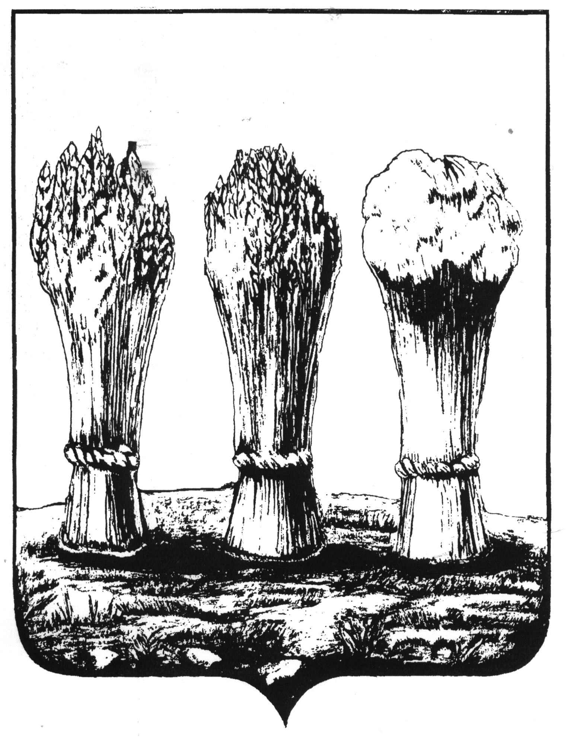

Управление образования города Пензы

Муниципальное бюджетное общеобразовательное учреждение
средняя общеобразовательная школа № 57 имени В.Х.Хохрякова г. Пензы

ПРИКАЗ
от «10» сентября 2020 г. № 72/1-ос

Приказ
«О подготовке и проведении Всероссийских проверочных работ (ВПР)
в 5, 6, 7, 8 и 9 классах МБОУ СОШ № 57 имени В.Х. Хохрякова в 2020 году»

В соответствии с приказом Федеральной службы по надзору в сфере образования и науки (Рособрнадзор) от 27.12.2019 № 1746 (с изменениями, внесёнными приказом Рособрнадзора от 05.08.2020 №821)

ПРИКАЗЫВАЮ:

- Провести Всероссийские проверочные работы (ВПР) в 5, 6, 7, 8 и 9 классах по программам предыдущего года обучения.
- Утвердить расписание ВПР в период с 14.09 по 12.10.2020 г.
Дата  проведения | Участники | Предмет
16 – 17.09 | 5 классы | русский язык
23.09 |  | математика
1.10 |  | окружающий мир
18.09 | 6 классы | русский язык
22.09 |  | история, биология
7.10 |  | математика
21.09 | 7 классы | русский язык
24.09 |  | математика
29.09 |  | история, география, биология, обществознание
30.09 | 8 классы | математика
2.10 |  | русский язык
6.10 |  | физика, обществознание
8.10 |  | география, английский язык
30.09 | 9 классы | математика
6.10 |  | русский язык
12.10 |  | физика, обществознание

- Назначить ответственным за организацию и проведение ВПР в МБОУ СОШ №57 имени В.Х. Хохрякова (школьным координатором ВПР) заместителя директора по УВР Загороднева Д.В.

4. Назначить организаторами в аудитории и вне аудитории в период проведения ВПР следующих педагогических работников:
Дата  проведения | Участники | Предмет | ФИО работников | Обязанности во время проведения ВПР
16 – 17.09 | 5 классы | русский язык | Щуплова Н.А, Антипенко С.В., Кочерова С.А., Плаксина С.В., Десницкая Н.И. | Организаторы в аудитории
 |  |  | Матвеева Е.И. | Организатор вне аудитории
23.09 |  | математика | Чернийчук Н.А., Антипенко С.В., Байкова М.Н., Щуплова Н.А., Лыжкова М.В. | Организаторы в аудитории
 |  |  | Матвеева Е.И. | Организатор вне аудитории
1.10 |  | окружающий мир | Маслюк Н.М., Аравина Н.Н., Добычина О.М., Плаксина С.В., Антипенко С,В, | Организаторы в аудитории
 |  |  | Матвеева Е.И. | Организатор вне аудитории
18.09 | 6 классы | русский язык | Арбузова Н.В., Еремкина Г.Г., Сазнова В.А., Маслюк Н.М. | Организаторы в аудитории
 |  |  | Савина К.С. | Организатор вне аудитории
22.09 |  | история, биология | Аравина Н.Н., Еремкина Г.Г., Сазнова В.А., Косоротова Л.Н. | Организаторы в аудитории
 |  |  | Савина К.С. | Организатор вне аудитории
7.10 |  | математика | Аравина Н.Н., Щуплова Н.А., Горячева Т.И., Косоротова Л.Н. | Организаторы в аудитории
 |  |  | Савина К.С. | Организатор вне аудитории
21.09 | 7 классы | русский язык | Сазнова В.А., Десницкая Н.И., Добычина О.М., Локатанова Е.В., Орехова Г.Н., Пронина А.Ю. | Организаторы в аудитории
 |  |  | Горюнова Ю.С. | Организатор вне аудитории
24.09 |  | математика | Прокина М.С., Шевионкова Ю.В., Дмитриева Ж.А., Горячева Т.И. | Организаторы в аудитории
 |  |  | Горюнова Ю.С. | Организатор вне аудитории
29.09 |  | история, география, биология, обществознание | Локатанова Е.В., Плаксина С.В., Торгашина Е.А.,Горячева Т.И. | Организаторы в аудитории
 |  |  | Горюнова Ю.С. | Организатор вне аудитории
30.09 | 8 классы | математика | Антипенко С.В., Маслюк Н.М., Пронина А.Ю., Лукина О.Э., Шпилькова Л.Н., Казакова И.И. | Организаторы в аудитории
 |  |  | Стрибная А.А. | Организатор вне аудитории
2.10 |  | русский язык | Мансимова А.В., Антипенко С.В., Локатанова Е.В., Десницкая Н.И., Арбузова Н.В., Добычина О.М. | Организаторы в аудитории
 |  |  | Стрибная А.А. | Организатор вне аудитории
6.10 |  | физика, обществознание | Казакова И.И., Дмитриева Ж.А., Добычина О.М., Десницкая Н.И. | Организаторы в аудитории
 |  |  | Стрибная А.А. | Организатор вне аудитории
8.10 |  | география, английский язык | Платонова Г.А., Локатанова Е.В., Торгашина Е.А., Десницкая Н.И., Косоротова Л.Н., Арбузова Н.В., Антипенко С.В., Евстифеева Т.Б., Чекунова О.А. | Организаторы в аудитории
 |  |  | Лукина О.Э., Щуплова Н.А. | Технические специалисты
 |  |  | Стрибная А.А. | Организатор вне аудитории
30.09 | 9 классы | математика | Труханова О.А., Косоротова Л.Н., Орехова Г.Н., Фаюстова Л.В., Маслюк Н.М. | Организаторы в аудитории
 |  |  | Стрибная А.А. | Организатор вне аудитории
6.10 |  | русский язык | Платонова Г.А., Фаюстова Л.В., Орехова Г.Н., Лыжкова М.В., Шпилькова Л.Н., Еремкина Г.Г. | Организаторы в аудитории
 |  |  | Стрибная А.А. | Организатор вне аудитории
12.10 |  | физика, обществознание | Платонова Г.А., Труханова О.А., Еремкина Г.Г. | Организаторы в аудитории
 |  |  | Матвеева Е.И. | Организатор вне аудитории

5. Утвердить состав предметных комиссий (экспертов) по проверке ВПР:

Предмет | класс | состав предметных комиссий
русский язык | 5 класс | Аравина Н.Н., Байкова М.Н., Чернийчук Н.А.
математика |  | Десницкая Н.И., Плаксина С.В., Лукина О.Э.
окружающий мир |  | Юшкова В.В., Маслюк Н.М., Шпилькова Л.Н.
русский язык | 6 класс | Аравина Н.Н., Байкова М.Н., Горячева Т.И., Косоротова Л.Н.
биология |  | Дмитриева Ж.А., Мансимова А.В.
история |  | Маслюк Н.М., Кривулин А.Д.
математика |  | Сазнова В.А., Еремкина Г.Г.
русский язык | 7 класс | Горячева Т.И., Косоротова Л.Н., Торгашина Е.А.
математика |  | Сазнова В.А., Локатанова Е.В.
история |  | Лыжкова М.В., Антипенко С.В.
география |  | Шпилькова Л.Н., Дмитриева Ж.А.
биология |  | Дмитриева Ж.А., Фаюстова Л.В.
обществознание |  | Лыжкова М.В., Антипенко С.В.
математика | 8 класс | Платонова Г.А., Арбузова Н.В., Локатанова Е.В.
русский язык |  | Горячева Т.И., Торгашина Е.А., Чернийчук Н.А.
география |  | Дмитриева Ж.А., Шпилькова Л.Н.
английский язык |  | Евстифеева Т.Б., Чекунова О.А., Казакова И.И., Пронина А.Ю.
физика |  | Труханова О.А., Добычина О.М.
обществознание |  | Лыжкова М.В., Антипенко С.В.
Математика | 9 класс | Арбузова Н.В., Платонова Г.А., Еремкина Г.Г.
Русский язык |  | Аравина Н.Н., Косоротова Л.Н., Торгашина Е.А.
обществознание |  | Лыжкова М.В., Загороднев Д.В.
физика |  | Труханова О.А., Добычина О.М.

6. Назначить техническими специалистами при проведении ВПР Лукину О.Э., Щуплову Н.А. (5-6 классы), Кочерову С.А., Добычину О.М. (7 – 9 классы).

7. Ответственному за организацию и проведение ВПР (школьному координатору ВПР):
7.1. Обеспечить проведение подготовительных мероприятий для включения образовательной организации в списки участников ВПР, в том числе, авторизацию в ФИС ОКО (https://fis-oko.obrnadzor.gov.ru/ раздел «Обмен данными» или по прямой ссылке https://lk-fisoko.obrnadzor.gov.ru/), получение логина и пароля доступа в личный кабинет образовательной организации, заполнение опросного листа ОО - участника ВПР, получение инструктивных материалов.
7.2. Внести необходимые изменения в расписание занятий образовательной организации в дни проведения ВПР, ознакомить обучающихся с изменениями в расписании.
7.3. Скачать в личном кабинете в ФИС ОКО протокол проведения работы и список кодов участников. Распечатать бумажный протокол и коды участников. Разрезать лист с кодами участников для выдачи каждому участнику отдельного кода.
7.4.Скачать комплекты для проведения ВПР (зашифрованный архив) в личном кабинете ФИС ОКО до дня проведения ВПР.
7.5. Провести инструктаж с организаторами в аудитории, вне аудитории.
7.6. Получить шифр для распаковки в 7:30 в день проведения ВПР через личный кабинет на информационном портале ВПР.
7.7. Обеспечить распечатку, конфиденциальность материалов и кодирования работ.
7.8. Организовать выполнение участниками работы. Выдать каждому участнику код (каждому участнику – один и тот же код на все работы). В процессе проведения работы заполнить бумажный протокол, в котором фиксируется соответствие кода и ФИО участника.
7.9. По окончании проведения работы собрать все комплекты.
7.10. Получить в личном кабинете в ФИС ОКО критерии оценивания заданий и электронную форму для сбора результатов в личном кабинете после 14:00 в день проведения ВПР.
7.11. Организовать проверку работ предметными комиссиями (экспертами) с помощью критериев по соответствующему предмету в день проведения ВПР.
7.12. Внести результаты оценивания в электронную форму для сбора результатов.
7.13. Загрузить форму для сбора результатов не позднее чем через 2 (двое) суток после указанного выше времени начала работы.
7.14. Получить сводные статистические отчеты о проведении ВПР через личный кабинет на портале ВПР.
7.15. Довести результаты ВПР до сведения родителей (законных представителей) обучающихся.
7.16. Проанализировать результаты ВПР и предоставить отчет о результатах ВПР на инструктивно-методическом совещании до 30.10.2020 г.

10. Классным руководителям 5, 6, 7, 8 и 9 классов, в которых проводятся ВПР:
10.1. Довести до сведения родителей (законных представителей) сроки проведения ВПР.
10.2. Подготовить аудитории к проведению ВПР.
10.3. Обеспечить наличие у обучающихся в день проведения работ черновиков, ручек.
10.4. Обеспечить присутствие во время проведения ВПР общественных наблюдателей по 1 человеку от класса. Наблюдение проводить перекрестно.

11. Контроль исполнения настоящего приказа оставляю за собой.

Директор школы: /И.А. Тельнов/

С приказом ознакомлены:

№ | ФИО  организатора | Подпись | № | ФИО  организатора | Подпись
1 | Загороднев Д.В. |  | 19 | Орехова Г.Н.
2 | Антипенко С.В. |  | 20 | Пронина А.Ю.
3 | Кочерова С.А. |  | 21 | Прокина М.С.
4 | Плаксина С.В. |  | 22 | Шевионкова Ю.В.
5 | Десницкая Н.И. |  | 23 | Торгашина Е.А.
6 | Маслюк Н.М. |  | 24 | Шпилькова Л.Н.
7 | Лукина О.Э. |  | 25 | Казакова И.И.
8 | Добычина О.М. |  | 26 | Мансимова А.В.
9 | Дмитриева Ж.А. |  | 27 | Платонова Г.А.
10 | Чернийчук Н.А. |  | 28 | Евсифеева Т.Б.
11 | Байкова М.Н. |  | 29 | Чекунова О.А.
12 | Щуплова Н.А. |  | 30 | Фаюстова Л.В.
13 | Лыжкова М.В. |  | 31 | Труханова О.А.
14 | Аравина Н.Н. |  | 32 | Матвеева Е.И.
15 | Арбузова Н.В. |  | 33 | Стрибная А.А.
16 | Еремкина Г.Г. |  | 34 | Савина К.С.
17 | Сазнова В.А. |  | 35 | Горюнова Ю.С.
18 | Косоротова Л.Н. |  | 36 | Локатанова Е.В.

